Реалистичное звучание акустического фортепиано
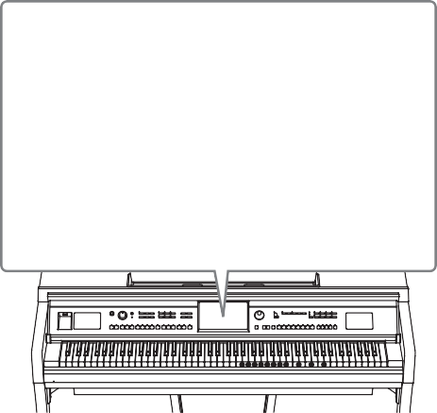
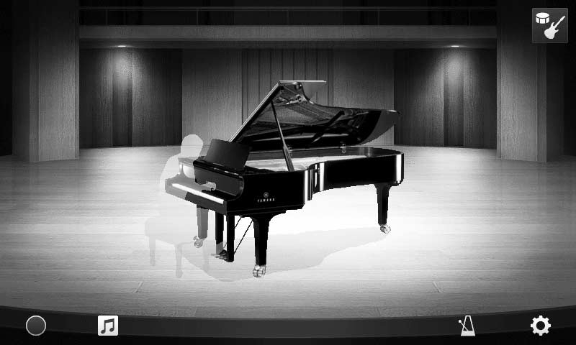
Этот инструмент отличается прекрасными тембрами фортепиано, созданными на основе сэмплов ведущего концертного рояля Yamaha CFX и знаменитого концертного рояля Bösendorfer*, а также специальной клавиатурой, которая полностью передает естественную реакцию на силу нажатия
и выразительные нюансы акустического концертного рояля, включая реалистичное воспроизведение механизма "двойной репетиции" (дающего возможность быстрых повторных нажатий на клавишу). Более того, характер инструмента определяется технологией VRM, которая точно воспроизводит акустический резонанс рояля, слегка меняющийся в зависимости от времени и силы нажатия исполнителя на клавиши и педаль. Это позволяет выражать даже самые тонкие нюансы исполнения, а реакция на нажатие исполнителем клавиш и педалей становится практически мгновенной.
Новые функции Piano Room позволят получать удовольствие от исполнения на фортепиано. Функции Piano Room позволяют выбрать нужный тип пианино, а также различную окружающую обстановку в помещении. Таким образом обеспечивается полное погружение в среду, как будто вы играете на настоящем фортепиано. Более того, вы можете играть вместе с другими виртуальными исполнителями.
Это позволяет достичь реалистичного эффекта исполнения в ансамбле с другими музыкальными инструментами.

* Bösendorfer является дочерней компанией Yamaha.

Исполнение в различных музыкальных жанрах
CVP содержит множество реалистичных тембров фортепиано для оптимального исполнения. CVP также позволяет имитировать звуки различных оригинальных инструментов — как акустических, так
и электронных, включая орган, гитару, саксофон и другие инструменты, которые используются для исполнения в различных музыкальных жанрах. Все это позволяет добиться правдоподобия при исполнении произведений любых музыкальных стилей. Более того, специальные тембры Super Articulation позволяют использовать различные техники исполнения и задавать характерное звучание, свойственное игре исполнителя на инструменте. Результатом становится удивительная выразительность: реалистичный звук слайдов на гитаре и экспрессивное дыхание при игре на саксофоне или других духовых инструментах.

Полный аккомпанемент всего оркестра
Даже если вы играете один, CVP может поддержать вас целым оркестром! Это достигается путем простой игры аккордами, которая автоматически задействует автоаккомпанемент (функция стиля). Выберите стиль аккомпанемента, например поп, джаз, латиноамериканскую музыку или любые другие музыкальные жанры, и Clavinova заменит вам целый оркестр! Можно менять аранжировки
«на лету», мгновенно выбирая различные вариации ритма и пауз в режиме реального времени, включая вступление, концовку и вставки, прямо по ходу исполнения.
Более того, имеются специальные аудиостили (только
в модели CVP-709), которые представляют собой студийные аудиозаписи музыкантов, игравших в различных звукозаписывающих студиях по всему свету. Это помогает придать ударным и перкуссии стиля более естественное, объемное и мягкое звучание, чтобы ваше исполнение стало еще более выразительным.

Интересные функции разучивания композиций с отображением партитур и использованием индикаторов

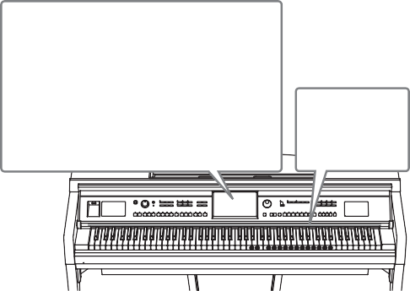
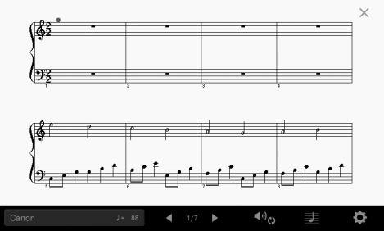
Средства обучения позволяют увлекательно познакомить вас с работой над композициями, пользуясь отображаемой на экране партитурой. Более того, каждая клавиша на клавиатуре имеет собственный световой индикатор, который загорается для указания нот, которые следует сыграть. Таким образом, вы можете практиковаться, проигрывая мелодии и отрывки, даже если вы только начинаете обучение и плохо знаете нотную грамоту.

Пение под воспроизведение композиции или под свой аккомпанемент

Так как к Clavinova можно подключить микрофон, а текст композиции может отображаться на экране, вы сможете петь, играя на клавиатуре или просто воспроизводя композицию. Более того, мощный эффект гармонизации вокала автоматически добавляет к вокалу исполнителя
насыщенные, естественно звучащие вокальные гармонии. Можно также подавить вокал в аудиозаписях, что позволит петь вокальную партию вашего любимого исполнителя или группы, а значит получать еще большее наслаждение.

